 ДЕНЬ РОССИЙСКОГО ПРЕДПРИНИМАТЕЛЬСТВА 2025

ВСЕРОССИЙСКИЙ СПЕЦПРОЕКТ #МСП_СПАСИБО 26 МАЯ

В 2023 году Корпорация МСП запустила акцию «МСП – Спасибо!» ко Дню российского предпринимательства. В этом году Корпорация МСП продолжает акцию совместно с Минэкономразвития России и приглашает регионы, госорганы, ведомства и всех желающих присоединиться к ней в социальных сетях, используя хештегом #МСПспасибо.

Главы регионов и государственных ведомств, представители малого, среднего и крупного бизнеса, а также все желающие могут выразить благодарность предпринимателям, малому и среднему бизнесу, оставляя посты в социальных сетях с хештегом #МСПспасибо.

26 мая, в День российского предпринимательства 2025 Корпорация МСП в своем Телеграм-канале будет размещать репосты публикаций с этим хештегом.

Механика:

Все мы знаем праздник День учителя. Каждый год поздравляем педагогов, благодарим их за труд в максимально сложном мероприятии – воспитании наших детей. И это замечательная традиция.

Мы хотим сделать День предпринимателя таким же большим и осознанным праздником! С 2023 года впервые реализована возможность поздравить предпринимателей централизованно и в один период с единым хештегом в социальных сетях.

Во всероссийском спецпроекте «МСП Спасибо» может принять участие любой желающий. Для этого необходимо разместить пост в социальных сетях, используя единый хештег #МСПспасибо или #МСП_Спасибо.

26 мая в День российского предпринимательства Корпорация МСП в своем Телеграм-канале (https://t.me/corpmspof ) будет размещать репосты лучших публикаций с этим тегом. Телеграм Корпорации МСП – это активное бизнес-сообщество с полезным и разнообразным контентом, с общим количеством почти 50 тыс. подписчиков, ориентированное на аудиторию предпринимателей.

Медиаматериалы можно скачать по ссылке:

https://disk.yandex.ru/d/8K-Q9DfXLoQ9sA

Общие установки:

— Предлагается разместить на собственных каналах (Телеграм; Вконтакте и других онлайн площадках) анонсирующую кампанию о проведении акции «МСП – Спасибо!» с хештегом #МСПспасибо и с призывом поддержать российский малый и средний бизнес и привлечь внимание общественности к празднику – Дню предпринимателя.

— Приветствуются публикации информационных материалов (проморолики, баннеры, фотографии) с призывом присоединения к всероссийской акции #МСПспасибо.

Примеры работы с контекстом:


(Медиаматериалы: https://disk.yandex.ru/d/8K-Q9DfXLoQ9sA )

Примерный текст:

1)

❤️ #МСПспасибо

Современный мир невозможно представить без малого и среднего бизнеса: вы — те самые люди, которые наполняют жизнь каждого из нас приятными, полезными, вкусными, удобными, простыми и сложными, незаменимыми вещами и смыслами.

С Днем российского предпринимательства!

🌟 Сегодня канал Корпорации МСП (https://t.me/corpmspof) становится площадкой для отзывов и теплых слов, где каждый сможет сказать «спасибо».

#МСПспасибо

2)

❤️ С Днем российского предпринимательства

Дорогие предприниматели, поздравляем вас с профессиональным праздником!

Вы — сердце российской экономики: те, кто не боится рисковать, создавать, идти вперед.

Мы гордимся вашим вкладом в развитие российского предпринимательства и экономики в целом.

Желаем вам неиссякаемой веры в себя, в свои силы, в то, что вы делаете! Мы рядом и готовы оказывать вам всю необходимую поддержку.

#МСПспасибо

3)

Сегодня мы отмечаем день предпринимателя!

Хочу поблагодарить вас за упорство в достижении ваших целей. Вы являетесь двигателем экономики, создаете удобную инфраструктуру в городах и селах, на наших с вами улицах.

Каждый день вы берете на себя ответственность за свой бизнес, обеспечивая себе и своим сотрудникам будущее. Находитесь в постоянном поиске новых идей по совершенствованию качества продуктов и услуг, которыми мы пользуемся.

Коллеги из Корпорации МСП (https://t.me/corpmspof) подготовили тематический тест https://clck.ru/34W5yP, чтобы узнать - как много в вашей жизни МСП.

#МСПспасибо

Примечание: Информация может изменяться на усмотрение редакции, важно, чтобы не потерялся основной посыл. Пост по желанию может быть дополнен статистикой, кейсами предпринимателей, видео-фото материалами, видео-визиткой и т.д., либо сопровожден предложенными баннерами.

2. Целевая аудитория

— Малый и средний бизнес (компании, ИП, самозанятые).
— Широкая аудитория — клиенты, партнеры, общественность.

3. Ориентировочный график публикаций

— 15-19 мая: Первая анонсирующая информационная волна — может содержать в себе информацию с призывом присоединения к акции, ссылку на Телеграм-канал Корпорации МСП (https://t.me/corpmspof) или ВК-сообщество Корпорации МСП (https://vk.com/mspcorp) и хештег #МСПспасибо.

— 20-25 мая: Вторая анонсирующая информационная волна — может включать в себя напоминание об акции и о празднике День российского предпринимательства, а также призыв присоединяться к акции, ссылку на Телеграм-канал Корпорации МСП (https://t.me/corpmspof) или ВК-сообщество Корпорации МСП (https://vk.com/mspcorp) и хештег #МСПспасибо.

— 26 мая: Финальная третья волна — наиболее масштабная кампания, которая должна сообщить о проведении акции. Может содержать проморолики, баннеры, фотографии, а также истории предпринимателей — представителей российского малого и среднего бизнеса и отзывы о бизнесе и предпринимателях. Необходимо информацию дополнить призывом присоединения к акции, дать ссылку на Телеграм-канал Корпорации МСП (https://t.me/corpmspof) или ВК-сообщество Корпорации МСП (https://vk.com/mspcorp) и указать хештег #МСПспасибо

— 30 мая – 2 июня: Подведение итогов — может включать в себя имиджевые информационные материалы по итогам проведения акции #МСПспасибо, а также истории и примеры предпринимателей.

4. Примеры оформления постов в социальных во Вконтакте и в Телеграм

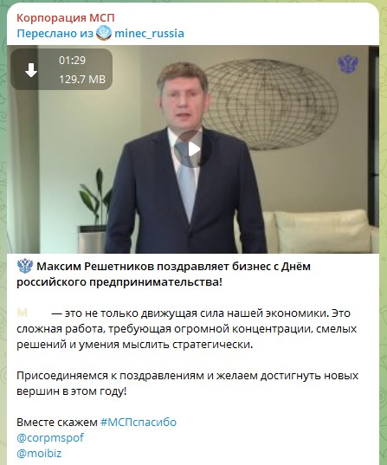

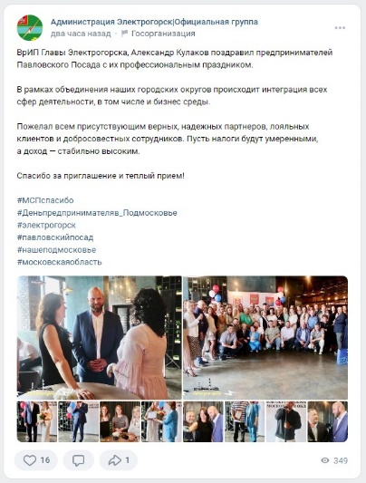 |  | 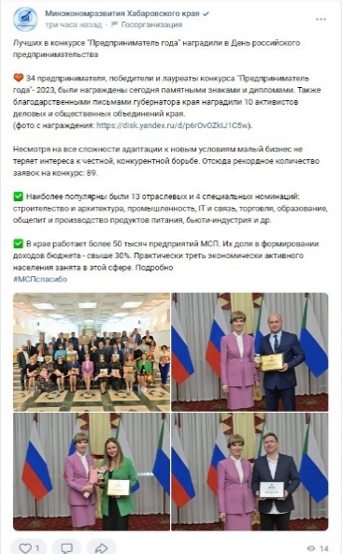 | 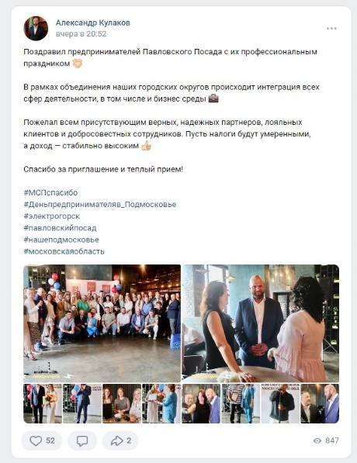
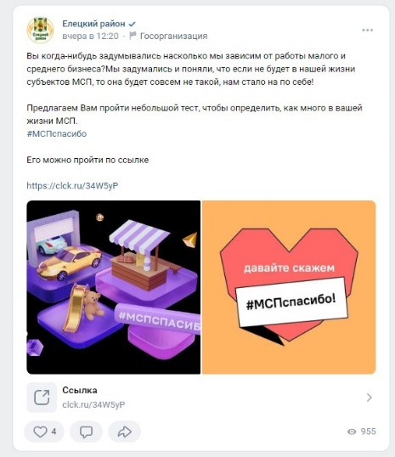 |  | 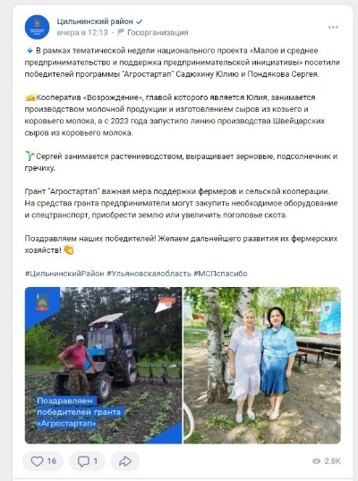 | 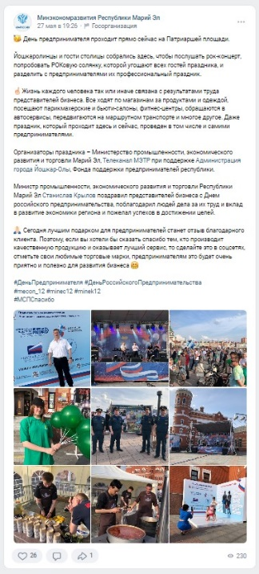
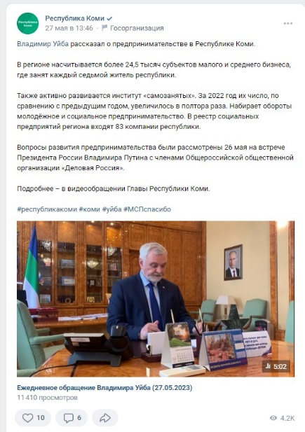 |  | 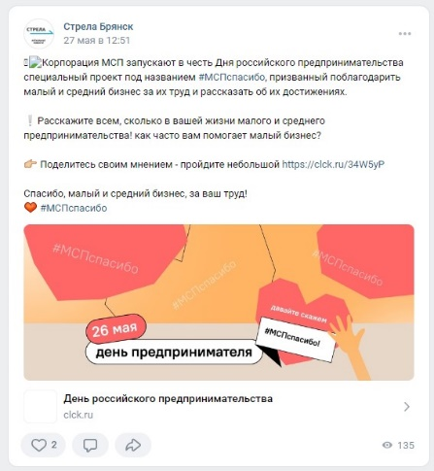 | 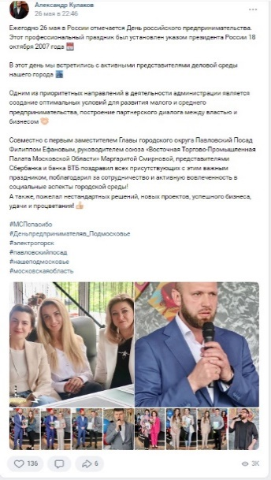
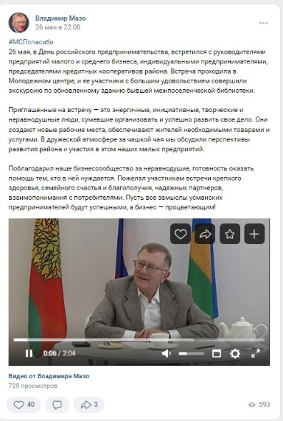 |  | 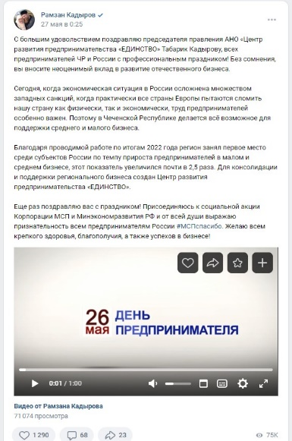 | 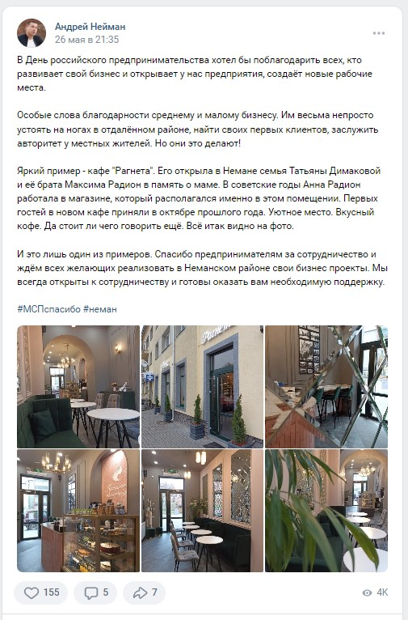
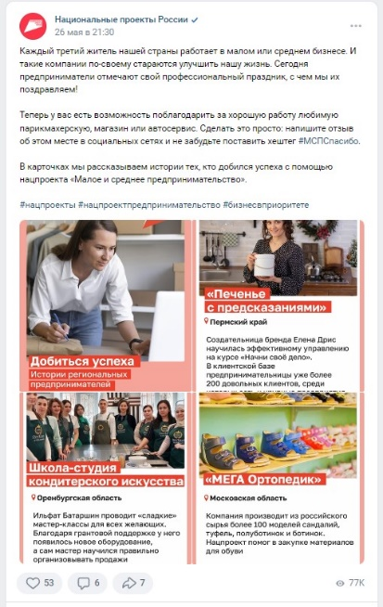 |  | 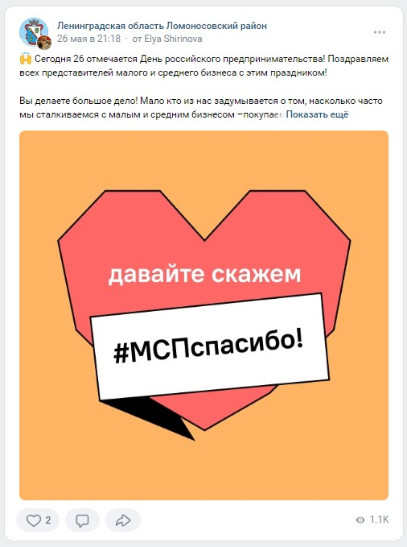 | 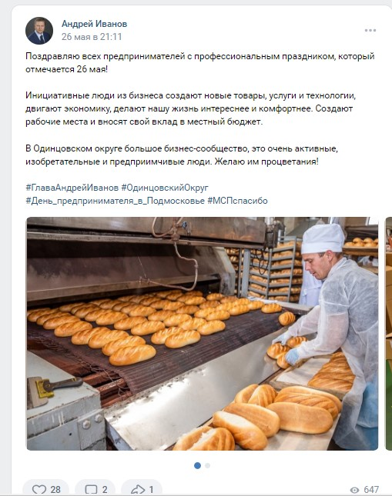
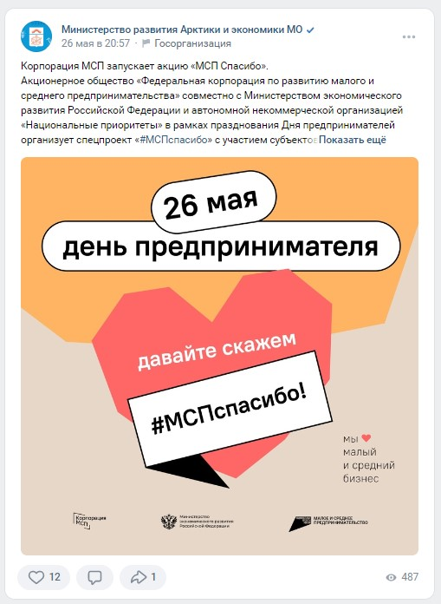 |  | 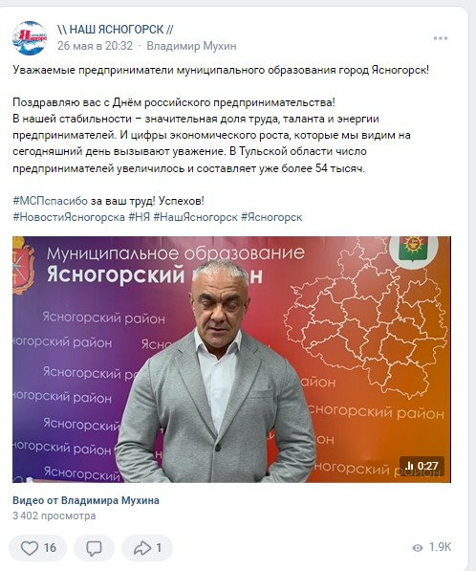 | 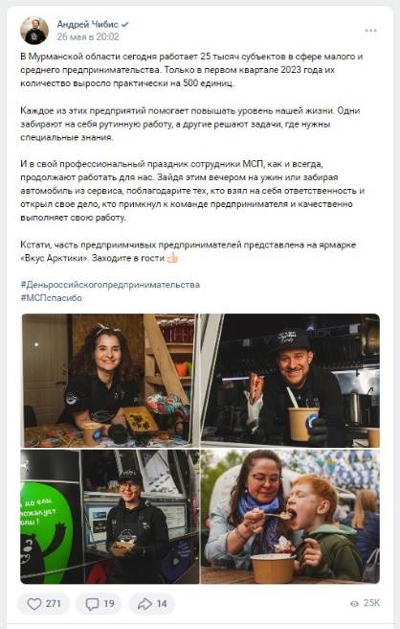
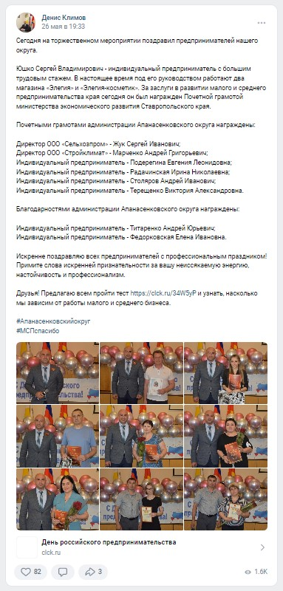 | 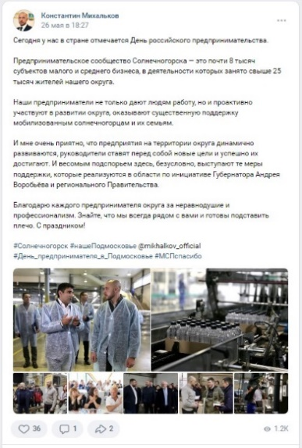 |  |  | 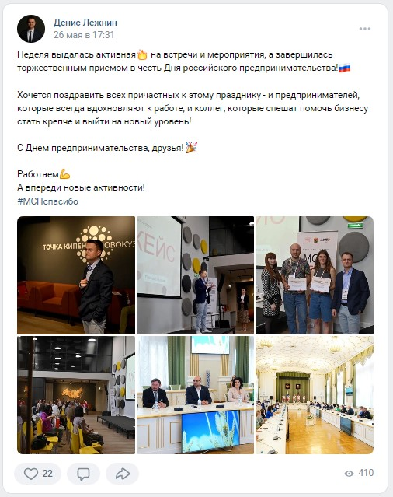
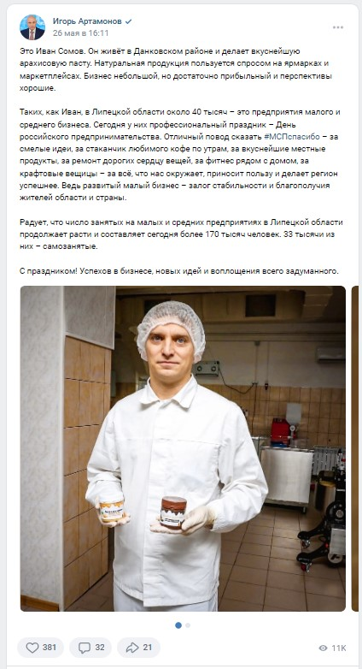 | 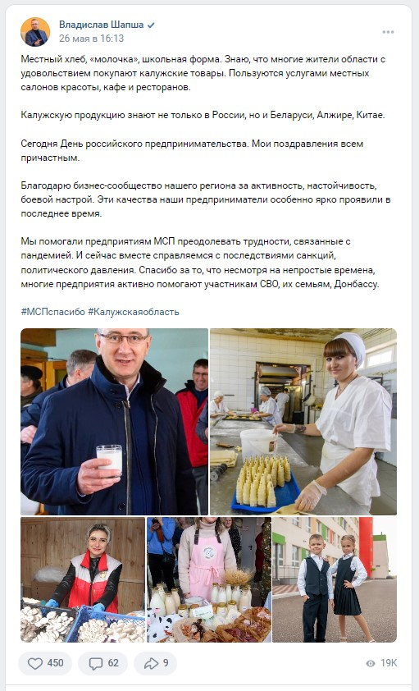 |  |  | 